# 人工智能-第一次课程作业报告

授课教师：高志强 作者：<姓名>-<学号>

## 1 问题描述

### 1.1题目介绍

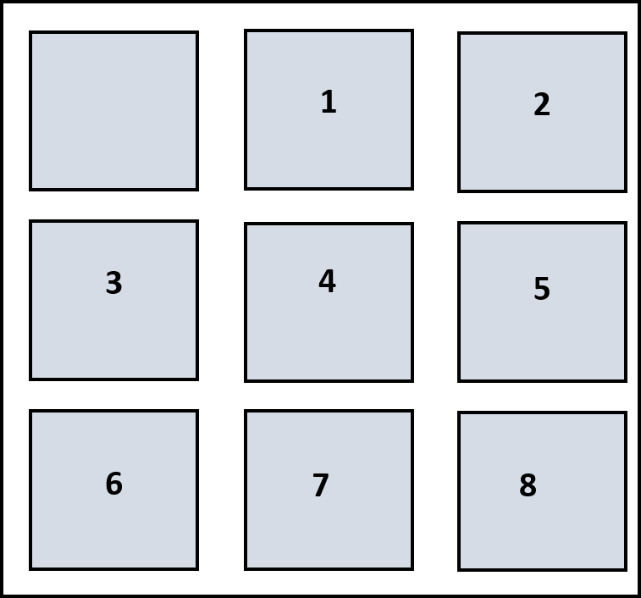在九宫格里放在1到8共8个数字还有一个是空格，与空格相邻的数字可以移动到空格的位置，问给定的状态最少需要几步能到达目标状态（用0表示空格），目标状态如图1所示。

图1 目标状态

### 1.2任务说明

本次实验主要实现八数码问题的四种算法，分别为广度优先算法、深度有限算法、基于曼哈顿距离的A*搜索算法和基于不正确数码位置的A*搜索算法。

在框架EightFigurePuzzlesFrameWork中实现四个函数，在输入的回退步数和实验方法设置下能够正确输出数码移动过程、结果是否正确和移动步数。

### 1.3实验环境

// TODO

### 1.4评价标准

//TODO

## 2 实验方案

// TODO

## 3实验结果

// TODO

## 4实验分析

//TODO

## 5 结论

//TODO